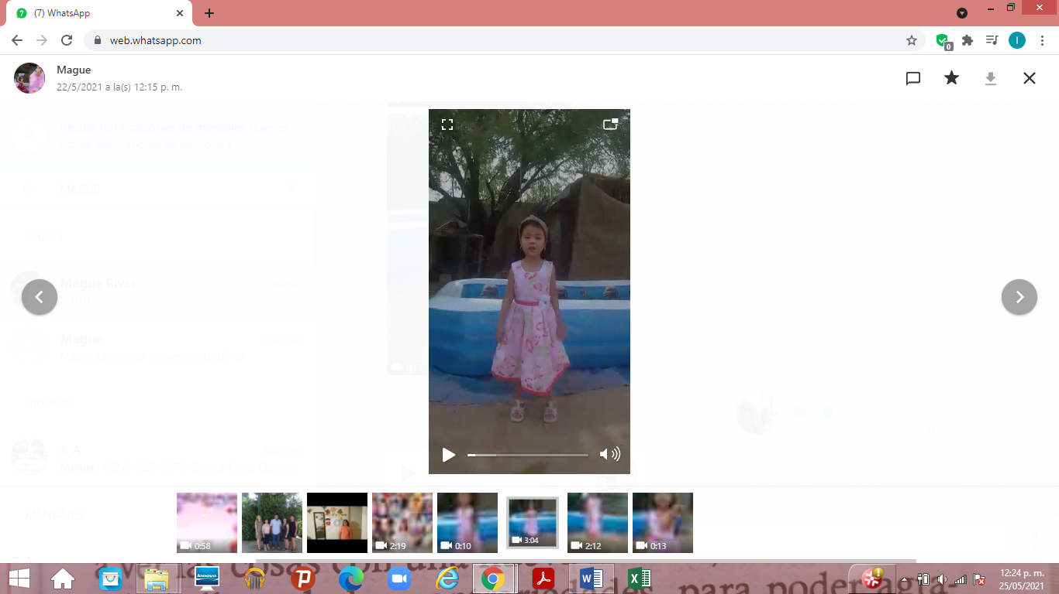 ENSAYO DE FESTIVAL DE JUBILACION MTRA CHAYITO

